Příloha č. 1:
Příklady dobré praxe – úspěšné projekty a přístupy obcí v oblasti prevence kriminality
V následujícím textu vybíráme z velkého množství vzorových přístupů a kvalitních projektů prevence kriminality některé, které mohou být vzorem a příkladem dobré praxe i pro ostatní obce v ČR. Snahou bylo vybrat příklady napříč celou republikou, se zastoupením projektů a přístupů reagujících na nejtypičtější rizika a problémy, příp. dokládající vzorovou spolupráci relevantních subjektů v oblasti prevence kriminality. Příklady jsou dále řazeny abecedně. V závěru rovněž zmiňujeme příklad dobré praxe z nového dotačního programu Ministerstva vnitra „Bezpečností dobrovolník“, který je realizován od roku 2015.
Statutární město České Budějovice
Celkový nápad trestné činnosti v Českých Budějovicích (ČB) měl v průběhu let 2011–2014 mírně klesající tendenci, nejmenší nápad byl evidován v roce 2012. V roce 2013 eskalovalo napětí mezi majoritní a minoritní společností doprovázené útoky extrémistů a organizovanými protestními pochody v dotčených sociálně vyloučených lokalitách (sídliště Máj, Palackého náměstí, Okružní a Novohradská ulice).
Po těchto násilných událostech se Městská policie ČB v listopadu 2013 rozhodla pro zřízení 2 pozic APK financovaných z dotací MV ČR. Již koncem roku bylo zřejmé, že jejich nasazení mělo velmi efektivní dopad – situace v lokalitách se uklidnila zejména pohybem APK v terénu a došlo ke snížení evidovaných stížností více než o 1/3. V reakci na to se město rozhodlo od roku 2014 rozšířit počet APK na 5, z čehož 1 pozici financovalo ze svého rozpočtu. Velmi dobré výsledky asistentů, které si vytvořili v problémových lokalitách statut neformálních autorit a které město účinně medializuje, vedly v roce 2015 město k žádosti o dotace MV na zajištění rozšíření počtu APK na 8.
Městská policie zřídila na sídlišti Máj zázemí pro APK s úřadovnou, oddechovou místností i sociálním zařízením, což velmi přispělo ke zklidnění situace, došlo i k navázání spolupráce s vedením obou základních škol a následnému harmonogramu dohledu APK u těchto škol, zlepšila se i čistota veřejných prostranství, došlo k výraznému snížení závadového chování romských skupin a případů rušení nočního klidu.
Statutární město Hradec Králové
Město Hradec Králové se v letech 2014 a 2015 zapojilo mezi žadatele o dotaci na projekty Asistent prevence kriminality a Domovník.
Celkový nápad trestné činnosti měl do roku 2011 klesající tendenci a v roce 2012 došlo k měřitelnému vzestupu, který se nepatrně odehrál i v roce 2013. Tento relativně ustálený trend přetrvával i v roce 2014.
I přes nepatrný nárůst trestné činnosti na území celého města došlo činností APK v součinnosti s městskou policií ke snížení počtu přestupků, trestných činů a rovněž dalšího společensky nežádoucího jednání, a to nejen v sociálně vyloučené lokalitě a lokalitách ohrožených sociálním vyloučením, ale i v rámci dalších vytipovaných lokalit s koncentrací většího množství nepřizpůsobivých, obtížně zvladatelných osob.
Pro součinnost se podařilo získat osoby nejen sociálně vyloučené, z etnických skupin a multikulturního prostředí, ale i občany města, kteří se stali součástí aktivit k posílení bezpečnosti a veřejného pořádku. Činnost APK byla realizována na různých místech města dle aktuální bezpečnostní situace, nedocházelo k trestné činnosti v lokalitách, kde dříve vzhledem k přítomnosti osob sociálně vyloučených byla jejich trestná činnost zaznamenána.
V místech působení APK došlo vždy ke zklidnění situace, k nastavení pravidel společného soužití a napravení sousedských vztahů, nedocházelo ke kumulaci problémů a nárůstu řešených přestupků nebo stížností občanů, APK prováděli kontrolní činnosti v rizikových místech opakovaně, aby byl prohlubován pocit bezpečí občanů.
V rámci projektu byla nastavena systémová spolupráce s domovníkem na ubytovně města a bytovém domě, s nestátní organizací realizující registrované služby sociální prevence ve vztahu k cílové skupině sociálně vyloučených osob v rizikových lokalitách, s odborem sociálních věcí a zdravotnictví a s Policií ČR. Částečně APK spolupracovali s pracovními skupinami komunitního plánování.
Městská policie Hradec Králové hodnotí oba projekty pozitivně a do budoucna jejich pokračování podporuje. V průběhu realizace probíhala dobrá spolupráce mezi domovníky, asistenty prevence kriminality a městskou policií, zejména při kontrolách nočního klidu, společných prostor objektů, dodržování dalších ustanovení ubytovacího řádu. V průběhu projektu byly zjištěny i případy úmyslného ničení majetku, prověřením mezi ubytovanými byl vždy zjištěn původce škody, který byl veden k zajištění opravy, což se v několika případech podařilo prosadit díky vytrvalé komunikaci domovníka s ubytovaným, poškozování majetku v průběhu projektu ustávalo. Ze strany Správy nemovitostí města Hradec Králové je činnost domovníků hodnocena kladně, v předchozí době nebylo možné tyto činnosti zajistit, správa neměla potřebné personální kapacity. Ze strany městské policie a asistentů prevence kriminality je hodnocen také kladně, jejich činnosti bylo možné vzájemně provázat, neboť někteří z ubytovaných jsou zároveň osoby, které v rizikových lokalitách města působí problémy na veřejnosti a asistenti prevence kriminality tak na ně působili jak ve městě, tak na ubytovně.

Statutární město Karviná
V hodnoceném období došlo v Karviné ke zcela jednoznačnému zlepšení míry kriminality, a to i přes nepříznivé demografické faktory. Produktivní a samostatné obyvatelstvo odchází z města za vidinou výhodnějších pracovních podmínek a skupina obyvatel, která není ekonomicky a společensky soběstačná, zůstává, tudíž dochází k plíživému nárůstu kriminogenních faktorů. Byly učiněny výrazné kroky ke zvýšení efektivnosti na úseku prevence kriminality, který byl v hodnoceném období rozšířen o další členy (APK, okrskáři, protidrogový koordinátor) na celkově 9 osob. Zejména pak začlenění protidrogového koordinátora přímo do struktury MP je výrazným posunem, jelikož se zároveň jedná o velmi zkušeného jedince, který působil několik let v restriktivní složce policie se zaměřením na drogovou oblast a extremismus. Zároveň je nutné konstatovat, že spolupráce jednotlivých složek podílejících se na prevenci kriminality je na velmi vysoké úrovni a město samo nespoléhá pouze na dotační tituly z cizích zdrojů, ale například i Fond primátora přispívá několik posledních let podstatnou částkou na projekty zejména podporující volnočasové aktivity. Dále pak město podporuje projekty přispívající k samostatnosti a rozvoji mládeže – například dává možnost naučit se vytvářet projekty v rámci projektu Cesta k městu, který je určen mladým lidem do 30 let.
Realizované projekty:
Rok | Počet projektů | Počet podpořených MV ČR | Dotace – město (Kč) | Dotace – MV ČR (Kč)
2012 | 16 | 4 | 200.000,- | 540.000,-
2013 | 16 | 1 | 200.000,- | 92.000,-
2014 | 8 | 5 | 200.000,- | 779.000,-
2015 | 10 | 4 | 300.000,- | 782.000,-
Celkem | 50 | 14 | 900.000,- | 2.193.000,-

Vývoj kriminality v Karviné 2011–2014:
rok | 2011 | 2012 |  | 2013 |  | 2014
Karviná | kriminalita (výchozí stav) | kriminalita | rozdíl 2011-12 | kriminalita | rozdíl 2012-13 | kriminalita | rozdíl 2013-14 | rozdíl 2011-14
 | 2 747 | 2 396 | -351 | 2 360 | -36 | 2 066 | -294 | -681
Město Kolín
V Kolíně působí 42 strážníků Městské policie a 53 policistů obvodního oddělení. Z pohledu bezpečnostní situace se Kolín dlouhodobě vyznačuje velmi vysokou kriminalitou. Pro ilustraci, v roce 2013 bylo v Kolíně spácháno 1881 trestných činů, v sousední Kutné Hoře však jenom 547 a v nedalekém Nymburce 874 trestných činů. Výraznými kriminogenními faktory, které tuto situaci ovlivňují, je vysoký počet ubytoven pro sociálně slabé občany, několik desítek heren, průmyslová zóna čítající 5000 zaměstnanců, kteří se rekrutují nejen z celé republiky, ale i ze zahraničí. Nezanedbatelným faktorem je také velmi vysoký počet uživatelů tvrdých drog.
Vzhledem k bezpečnostní situaci ve městě byla koncem roku 2013 založena pracovní skupina „Bezpečný Kolín“. Stálými členy pracovní skupiny jsou mimo jiné starosta města, vedoucí Územního odboru Policie ČR Kolín, ředitel městské policie, manažer prevence kriminality, vedoucí odboru sociálních věcí a zdravotnictví MěÚ, vedoucí Probační a mediační služby.
V rámci pracovní skupiny jsou prosazovány následující projekty a přístupy:
- Bezpečné ulice – bezpečnostní akce, součinnost složek Policie ČR (dopravní, pořádkové a kriminální policie) s Městskou policií.
Došlo k efektivnímu rozdělení teritoria pro výkon hlídkové služby mezi městskou policií a obvodním oddělením, jsou jasně definované okrsky, kde hlídkuje městská policie a kde obvodní oddělení. Tím je zajištěno pokrytí výkonem hlídkové služby více míst najednou v kritických časech. Dochází ke zvýšenému výkonu služby v oblastech identifikovaných rizik (viz bezpečná místa). Pravidelné kontroly ubytoven, heren, nočních barů a zastaváren.
- Bezpečná místa – vlakové a autobusové nádraží, OC (Obchodní centrum) Futurum, parkoviště, ubytovny, OD (Obchodní dům) Tesco, místa pravidelných nálezů injekčních stříkaček.
- Nulová tolerance trestné činnosti a drog.
Vznik policejního týmu „Kolín“. Z důvodu neustále se zvyšující kriminality, došlo v roce 2013 k zahlcení policistů obvodního oddělení Kolín administrativou, kdy policisté byli nuceni přes den zpracovávat velké množství oznámení o spáchané trestné činnosti, a neměli tedy dostatek času k důslednému pátrání po pachatelích. Velmi málo z těchto oznámení bylo objasněno. Město Kolín se tak stávalo snadným terčem osob páchajících zejména majetkovou trestnou činnost. Počátkem roku 2014 bylo přistoupeno k založení speciálního policejního týmu „Kolín“, který je složen jak z policistů uniformované, tak policistů kriminální policie a jehož hlavním úkolem je důsledné pátrání po pachatelích majetkové a drogové trestné činnosti v teritoriu města Kolín. Policie současně působí také v rámci výkonu hlídkové služby na místech zvýšené kriminality. Do současné doby tento specializovaný tým vypátral více než pět desítek pachatelů sériové majetkové a drogové trestné činnosti.
- Vytvoření webových stránek „Bezpečný Kolín“ s cílem informovat občany města o kriminalitě a využít jejich spolupráce na jejím snižování.
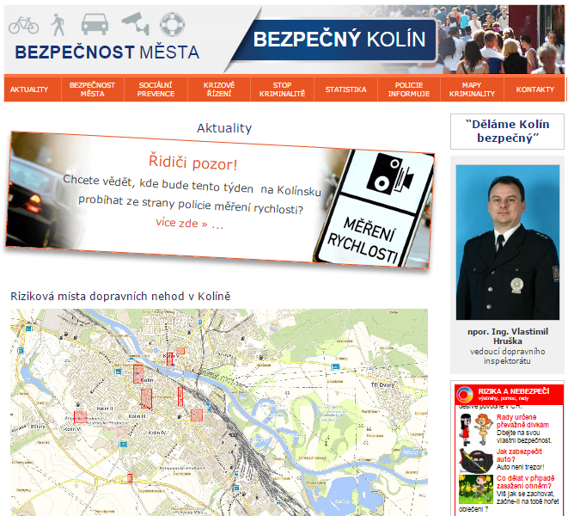
Ukázka z webových stránek „Bezpečný Kolín”
Zdroj: Bezpečný Kolín, 2015
- Preventivní opatření realizovaná Městskou policií Kolín – zavedení okrskové služby, schránky důvěry ve všech okrscích, bezpečnostní přednášky na základních a mateřských školách, přednášky pro seniory a zdravotně postižené, rekonstrukce městského kamerového dohledového systému (vybudován v roce 1998, v současné době prochází rozsáhlou rekonstrukcí a čítá 25 kamerových bodů, které budou rozšiřovány), dohled strážníků na přechody pro chodce, preventivní přítomnost městské policie u škol.
Od 1. ledna 2015 je na území okresu Kolín realizován pilotní projekt,
který si klade za cíl eliminovat zejména tzv. pouliční kriminalitu, zejména krádeže vloupáním a krádeže prosté. Pilotní projekt by měl mimo jiné zhodnotit stávající právní úpravu týkající se možnosti sdílení informací z informačních systémů státní správy a samosprávy. Jednotlivé instituce státní správy disponují velmi důležitými
a cennými informacemi, které však nejsou dále sdíleny. Klasickým příkladem
je informační systém Úřadu práce, který má kompletní přehled o sociálně slabých občanech v teritoriu své působnosti (kde bydlí, kolik mají dětí, zda jsou v hmotné nouzi, kdy a kdo se vrátil z výkonu trestu odnětí svobody). Z pohledu bezpečnosti
se jedná o velmi cenné informace, které by mohly být v rámci map kriminality velmi efektivně využity.
Snahou policie je mít přehled o pohybu rizikových osob na území města. Za tímto účelem provádí pravidelné kontroly ubytoven, sběren. Hlídka policie či městské policie je téměř nepřetržitě na hlavním či autobusovém nádraží (jedna z hlavních vstupních bran do Kolína), kde provádí důsledné kontroly osob.
Po kontrole výkupny železného šrotu v interakci s Úřadem práce zjišťuje policie, zda „sběrači kovů“, kteří jsou žadateli o dávku hmotné nouze, přiznali příjem
z této činnosti, který u některých činí až 30 000 Kč. Do současné doby (2015) bylo odhaleno celkem 63 případů s nepřiznaným příjmem 231 453 Kč. Díky tomu došlo od počátku roku 2015 k výraznému snížení trestné činnosti krádeže železných předmětů. Krádež okapových svodů či parapetů tento rok v Kolíně vůbec oznámena nebyla. Velký podíl na trestné činnosti majetkového charakteru mají osoby, které jsou uživateli omamných a psychotropních látek. Na základě mapových analýz (místa s nejčetnějším výskytem těchto osob) provádí policie jejich kontrolu.
V rámci práce policejních hlídek zaměřuje svůj výkon služby do míst, kde dochází ke koncentraci majetkové trestné činnosti. Jedná se o čtverce cca 200 m².
Tato místa jsou určována prostřednictvím geografického systému vyvíjeného Policií České republiky, který umožňuje na základě zadaných údajů tyto
„hot spot“ v mapě graficky znázornit. Tato místa jsou následně pokryta výkonem služby policistů obvodního oddělení, dopravního inspektorátu a městské policie,
a to tak, aby nedocházelo k prolínání těchto subjektů na jednom místě,
ale bylo pokryto co nejvíce těchto míst.
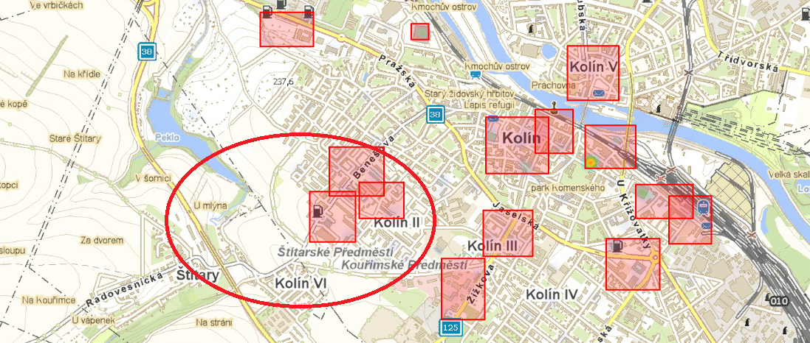
Ilustrační obrázek - Koncentrace majetkové trestné činnosti v kvadrantech
Zdroj: Policie ČR – územní odbor Kolín, 2015
Využívaný geografický systém umožňuje stanovit kritéria pro zadání týkající se:
- období zobrazení trestné činnosti (den, týden, měsíc, rok),
- čas, kdy byl trestný čin spáchán, případně denní nebo noční dobu,
- druh kriminality, příp. přestupkového jednání.
Na základě zvolených kritérií umožňuje policistovi v mapovém podkladu znázorňovat zvolenou trestnou či přestupkovou činnost za konkrétní období v konkrétním čase. Výstupem může být několik variant – bodové znázornění jednotlivé trestné činnosti, případně hot spot mapa, znázornění rizikových zón.
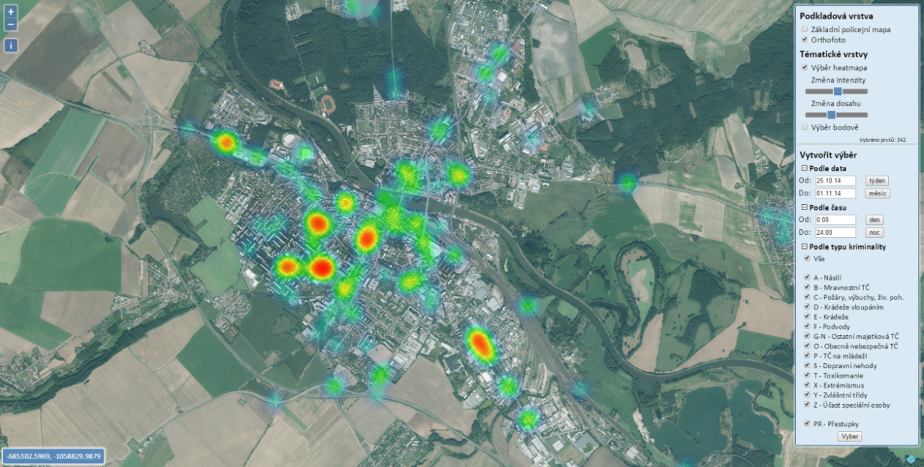
Ilustrační obrázek – mapa Hot spot
Zdroj: Policie ČR – územní odbor Kolín. 2015
Kolínská policie zastává názor, že občan žijící v určitém místě, by měl být informován o kriminálních činech v této oblasti a tedy i o případných budoucích rizicích, které mu mohou potencionálně hrozit. Z tohoto důvodu policie přistoupila ke zveřejňování neznámých trestných činů na území Kolína na webových stránkách města „Bezpečný Kolín“, který byl zřízen mimo jiné i k těmto účelům. Na tomto webu je rovněž plánováno zveřejnění mapy Kolína s vytyčenými oblastmi, kde budou zobrazeny vybrané druhy trestné činnosti. Místo trestného činu bude rozostřeno v sektoru cca 200 m², tak aby nebylo možné identifikovat osobu poškozeného, a tím nedocházelo k sekundární viktimizaci.
Součásti webových stránek je zveřejňování míst, kde bude docházet v daném týdnu ze strany policie k měření rychlosti. Základem této teze je předpoklad,
že na takto uvedených místech (jedná se převážně o kritická místa s častými dopravními nehodami), budou řidiči jezdit opatrně celý týden, kdežto měření zde,
a to i z kapacitních důvodů, bude probíhat v jednom dnu cca 4 hodiny.
V rámci webu „Bezpečný Kolín“ je také možné, aby se občané anonymně vyjadřovali k prezentovaným trestným činům, např. k poznatkům k pachateli, k odcizeným věcem apod. Současně mohou zasílat podněty k jakékoliv nezákonné činnosti, která je v Kolíně trápí.
Od 1. července 2015 je v rámci Krajského ředitelství policie Středočeského kraje na Územním odboru Kolín, spuštěn pilotní projekt „Simply quick“. Hlavním cílem tohoto projektu je maximální objem pracovní činnosti policisty přesunout do daného území. Prostřednictvím počítačového tabletu bude policista schopen přímo na ulici provádět kontrolu osoby, vozidla, lustrace věci, šetření ke konkrétnímu trestnému činu či přestupku, případně k jiné události, seznámení se s pracovní náplní konkrétního dne, výměnu informací s Městskou policií Kolín.
Policista prostřednictvím počítačového tabletu bude moci provádět kontrolu osoby, vozidla a dané informace tak automaticky zaznamenávat v informačním systému, včetně data, času a místa kontroly, čímž odpadá časová dotace na zmíněnou administrativní práci v kanceláři, která bude využita ve prospěch hlídkové
či obchůzkové služby. Lustrace věci, zda není hlášena jako odcizená, je provedena ihned prostřednictvím počítačového tabletu, snižuje se tak čas nutný pro kontrolu věcí.
Pro zpracování záznamu pomocí tabletu o šetření k případu, budou pro policisty za tímto účelem dohodnuta místa pro veřejnost, např. v peněžních ústavech,
v budovách České pošty, Úřadu práce, nákupních centrech, nádraží Českých drah apod. Efektem by měla být neustálá přítomnost policisty v dané oblasti,
na místech a časech, které budou vyhodnoceny jako rizikové.
Policista se může seznámit se svou pracovní náplní konkrétního dne prostřednictvím tabletu napojeného na Mapy kriminality – vytyčené rizikové zóny
a časy, kde se policista má pohybovat, a které jsou zobrazovány postupně v časovém sledu.
Zároveň také Městská policie Kolín disponuje systémem, kterým prostřednictvím tabletů zaznamenává klíčové informace výkonu služby jednotlivých strážníků (kontroly osob, vozidel, nálezy injekčních stříkaček, přestupců, včetně přestupků majetkových). Tyto informace je možné sdílet a využívat v rámci činnosti hlídek Obvodního oddělení.
I přes krátkou dobu, kdy jsou implementovaná opatření realizována, lze předběžné výsledky označit jako velmi pozitivní. Od počátku roku 2015 je evidován:
- celkový pokles trestné činnosti oproti roku 2014 o 39 %, oproti roku 2013 jde o pokles o 50 %,
- u majetkové trestné činnosti činí pokles oproti roku 2014 o 57 %, oproti roku 2013 je to pokles o 68 %,
- u krádeží vloupání pokles oproti roku 2014 o 56 %, oproti roku 2013 se jedná o pokles o 85 %,
- u krádeží prostých činí pokles oproti roku 2014 o 64 %, oproti roku 2013 je pokles o 71%.
Souběžně s provedenými opatřeními došlo v Kolíně ke zvýšení objasněnosti trestných činů oproti roku 2014 o 13 %, oproti roku 2013 dokonce o 20 %.
Statutární město Liberec
V období let 2012 až 2015 čerpalo město Liberec finanční podporu z Programu prevence kriminality MV na realizaci 7 projektů prevence kriminality v oblasti situační a sociální, zejména sekundární, prevence. Projekty byly zacíleny na problémy identifikované na základě bezpečnostní analýzy města a PČR.
Název projektu | Druh | ROK
Liberec – Fotopasti | situační | 2012
Liberec– Rozšíření MKDS III.etapa | situační | 2013
Liberec – Mobilní kamera | situační | 2014
Liberec – Monitorovací zařízení ve vozidlech MP | situační | 2014
Liberec – Děti na rozcestí | sociální | 2014
Liberec – Dobrovolnický tým seniorů prevence kriminality | sociální | 2015
Liberec – Rozšíření MKDS IV. etapa | situační | 2015
Rozšiřování kamerového systému zohledňovalo problematiku dlouhodobě vysoké míry krádeží dvoustopých motorových vozidel v Liberci. Systém byl rozšířen v blízkosti sportovního areálu Ještěd (Liberec – rozšíření MKDS II. etapa 2011 a Liberec – mobilní kamera 2014), kde se výrazně projevila velká účinnost tohoto opatření. Dle zprávy Policie ČR v roce 2012 a dle sledování nápadu kriminality v dalších letech došlo k výraznému snížení krádeží aut. V této lokalitě je významné i to, že se jedná o zajímavé místo navštěvované turisty z cizích měst i ze zahraničí a úspěšná regulace kriminality je důležitá pro zachování návštěvnické atraktivity města.
Rozšíření MKDS v ulici Olbrachtova (Liberec – rozšíření MKDS III. etapa v roce 2013) se rovněž projevilo snížením kriminality páchané na vozidlech, ale také 100% poklesem kriminality páchané na prodejních stáncích v blízkosti autobusové zastávky. Přidanou hodnotou je také monitoring před prostorem základní školy a v blízkosti chátrajícího objektu.
Mobilní kamera je v roce 2015 přesouvána také do dalších turistických lokalit (muzeum, galerie), kde prozatím nelze efektivitu vyhodnotit pro krátký časový úsek. Účinnost mobilní kamery je zesílena kombinovaným použitím s maketou. U makety je zaznamenán stejný odrazující účinek jako u „živé“ kamery.
Podnětem k pořízení fotopastí byla problematika opakované trestné činnosti v odloučených lokalitách. Z prostředků dotace byly v roce 2012 pořízeny 4 ks fotopastí, se kterými je dlouhodobě velmi dobrá zkušenost. Zejména v kombinaci s rozmísťováním výstražných cedulí „pozor fotopast“ se daří flexibilně reagovat na místní problematiky (vandalismus, krádeže složeného dřeva), kde mají cedule vynikající odrazující účinek. Při notorické trestné činnosti (krádeže) v odloučených lokalitách byla zařízení použita ve skrytém pracovním režimu (zveřejněna pouze informace o plošném využití na celém území města) a ve spolupráci s městskou policií došlo k zadržení několika pachatelů. Protože se jednalo o pachatele opakující trestnou činnost, došlo jejich zadržením i k vyřešení problematiky (vandalismus –galerie Liberec, krádeže nafty – rolba, krádeže nafty – školní automobil).
Z prostředků dotace byla dále v roce 2014 pro Městskou policii Liberec pořízena dvě zařízení umožňující detekci registračních značek vedených v pátrání. Projekt opět reaguje na problematiku krádeží dvoustopých motorových vozidel v Liberci.
V počátečním období provozu bylo nutné vhodně nastavit zabezpečený režim aktualizace databází a sdílení informací mezi Policií ČR a Městskou policií Liberec a optimalizovat způsob používání zařízení. V současné době probíhá ostrý provoz zařízení a optimalizace způsobu jeho používání.
Projekt „Děti na rozcestí“ reagoval na vyhodnocení pracovní skupiny prevence kriminality, která konstatovala narůstající agresivitu dětí a současně chybějící program probačně-resocializačního charakteru pro cílovou skupinu dětí ve věku 11 – 14 let. Ve své pilotní fázi byl financován statutárním městem Liberec, v roce 2014 byl financován z rozpočtu dotace MV. Jedním z kritérií efektivity bylo sledování počtu dětí, které dokončí program. Ten dokončilo 9 dětí z 11. Dalším, nejdůležitějším kritériem, bylo sledování, zda u absolventů programu dojde k přerušení kriminální kariéry. Vzhledem k tomu, že dosud neuplynulo roční období od ukončení programu, nelze toto kritérium vyhodnotit. Statisticky došlo na území Liberce k poklesu trestných činů spáchaných dětmi a mládeží, přesto nelze tento pokles zatím jednoznačně dávat do souvislosti s realizací programu. Přidanou hodnotou tohoto projektu je, že došlo k vytvoření vzoru a etablování programu jako služby (financované již z jiných zdrojů), kterou realizátor i nadále poskytuje.
Projekt „Dobrovolnický tým seniorů prevence kriminality“ je realizován v rámci Programu prevence kriminality 2015 a dosud nedošlo k jeho vyhodnocení. Již teď však lze velmi pozitivně hodnotit, že v souvislosti s projektem došlo k probuzení zájmu o témata dobrovolnictví a problematiku kriminality páchané na seniorech. V souvislosti s tímto projektem došlo k doplňujícím preventivním aktivitám (např. monitoring předváděcích a prodejních akcí, dobrovolnictví seniorů v dopravní výchově, přednášková činnost, zapojení zainteresovaných subjektů do problematiky apod.).

Vývoj kriminality v Liberci 2011–2014:
rok | 2011 | 2012 |  | 2013 |  | 2014
Liberec | kriminalita (výchozí stav) | kriminalita | rozdíl 2011-12 | kriminalita | rozdíl 2012-13 | kriminalita | rozdíl 2013-14 | rozdíl 2011-14
 | 3 976 | 4 128 | 152 | 4 462 | 334 | 4 075 | -387 | 99

Město Orlová
Město Orlová se pravidelně účastní dotačního titulu Program prevence kriminality. Orlová se dlouhodobě řadí k nejzatíženějším městům kriminalitou v rámci Moravskoslezského kraje, který sám o sobě patří k nejzatíženějším krajům ČR. Významný podíl na této nepříznivé bezpečností situaci mají problémy spojené s existencí sociálně vyloučených lokalit (SVL). V těchto městských částech lze mezi kriminogenní faktory uvést ještě vysokou koncentraci osob na malém území a anonymitu sídliště, vysoký počet restaurací, heren a s tím spojenou problematiku narušování veřejného pořádku a dále také vysokou míru nezaměstnanosti, zejména té dlouhodobé.
Přesto je za sledované období let 2012 až 2015 zaznamenán signifikantní pokles celkové kriminality. Zásluhu na tomto vývoji lze spatřovat ve výborně zaměřených preventivních projektech, které jsou vhodně kombinovány a přístupem zejména manažera prevence kriminality města v úzké spolupráci s MP Orlová a příslušnou organizační jednotkou Policie ČR.
Tabulka vývoje kriminality v Orlové v letech 2011–2014:
rok | 2011 | 2012 |  | 2013 |  | 2014
Orlová | kriminalita (výchozí stav) | kriminalita | rozdíl 2011-12 | kriminalita | rozdíl 2012-13 | kriminalita | rozdíl 2013-14 | rozdíl 2011-14
 | 1 423 | 1 535 | 112 | 1 189 | -346 | 1 160 | -29 | -263

Asistent prevence kriminality (APK)
V místě, kde působí APK, se významným podílem zasloužili o nárůst pocitu bezpečí u občanů. Dotazy mezi občany v SVL i v dalších částech města, kde APK působí, bylo ověřeno, že jejich každodenní viditelná přítomnost a aktivita v ulicích města výrazně posiluje vnímání pocitu klidu a bezpečí u občanů v dané lokalitě.
Obecně lze potvrdit, že došlo ke zlepšení bezpečnostní situace v rizikových částech města. V poslední době nedochází k žádným větším excesům ze strany minorit. Všechny případné sousedské či jiné konflikty (problémy, apod.) mezi starousedlíky a nově příchozími obyvateli jsou likvidovány již v zárodku, a to operativním přístupem APK.
Velmi kladně hodnotí působení APK také Policie ČR ve městě Orlová. V řadě případů APK policistům pomohli při zjišťování pobytu či kontaktu na „zájmové“ osoby pro Policii ČR. Jednalo se především o osoby bez trvalého pobytu nebo osoby, které dlouhodobě vycestovaly do zahraničí a poté se vrátily zpět. Zde se osvědčila především vynikající místní znalost APK a jejich vytvořené vazby v místních komunitách, resp. jejich důvěra mezi místními obyvateli, díky čemuž získávali a předávali příslušné informace. Dále se APK podařilo svým působením významnou měrou přispět k prevenci sousedských sporů, bagatelní a latentní kriminality a udržování veřejného pořádku mezi obyvateli SVL. Občanská veřejnost především kvitovala přítomnost APK v ulicích města. APK svým působením přispívají k vyšší bezpečnosti občanů, k dodržování zásad občanského soužití a obecně závazných právních předpisů, především vyhlášek a nařízení města Orlová. V mnoha případech dokázali nezákonným činnostem předcházet již v jejich zárodcích. Zároveň APK svým osobním příkladem a každodenním působením na své okolí výrazně přispívají ke změně vzorců chování, resp. pohledu majoritního obyvatelstva na obyvatele sociálně vyloučených lokalit.
Během několika uplynulých let realizace projektu APK zaznamenala jejich činnost pozoruhodný rozvoj a zvyšovala se provázanost jejich spolupráce s dalšími institucemi (např. Policie ČR, MěÚ, OSPOD, terénní pracovníci, školská zařízení, komunitní centra ad.). V těchto souvislostech se rozšiřovala od prvotních bagatelních úkonů po úkony náročnější, které vyústily v koordinovanou součinnost s těmito institucemi.
Domovník – preventista
V Orlové byla využita možnost pozitivně ovlivnit stávající neutěšenou situaci v oblasti správy bytového fondu města v konkrétních rizikových domech a současně výrazně napomoci zvýšení bezpečnosti a veřejného pořádku v daných lokalitách.
Záměrem bylo ukázat občanům žijícím v SVL či jiných rizikových lokalitách, že v nich mohou bydlet čistě, bezpečně, na vyšší sociální úrovni za dodržování jasně definovaných pravidel.
Dle očekávání byly velmi výrazně zlepšeny vztahy nájemců a jejich rodin k užívanému svěřenému majetku.
Domovníci – preventisté:
- Prováděli dohled nad činnostmi spojenými s udržováním pořádku a čistoty v domě a v jeho okolí.
- Dohlíželi na dodržování domovního řádu.
- Prováděli drobné opravy a kontrolu technického zařízení v domě.
- Zabezpečovali odstranění případných závad.
- Vykazovali nežádoucí osoby z domu buď osobně, nebo prostřednictvím přivolané městské policie.
- Upozorňovali nájemce na ohlašovací povinnost v případě zjištění nesrovnalosti v počtu osob bydlících v bytové jednotce.
- Opravy většího charakteru bez odkladu hlásili bytovému technikovi.
- Byli nápomocni při drobných opravách v domě, při větších obtíží spolupracovali s firmami.
- Součinně spolupracovali s dalšími subjekty (obec, obecní policie, APK, manažer prevence kriminality).
- Vedli knihu se záznamy o zjištěných závadách, porušování domovního řádu, apod., a o dalších skutečnostech, které se týkají provozu v domě.
V domech došlo ke zlepšení celkové situace v dodržování pořádku a čistoty ve společných prostorech domu, k omezení vstupu nepovolaných osob. S ohledem na poměrně nízké náklady tohoto projektu došlo k výrazně nepoměrnému zlepšení situace v domech, jak již bylo uvedeno, ale také ke zrychlení reakcí na případné problémy, konflikty, havárie apod. Došlo také k výraznému snížení škod na majetku a vybavení domu, snížení pojistných událostí apod.
Bezpečná lokalita (BL) a Bezpečné bydlení (BB)
Nejsilnější motivací k pořízení zabezpečovacích prostředků byly převážně osobní negativní zkušenosti, případně informace o vývoji kriminality v řešeném území (bydlišti). Osvědčily se také odborné a certifikované firmy, které dokázaly poradit a doporučit nejvhodnější a nejúčinnější zabezpečení. Je také vhodné akceptovat a vyžadovat splnění norem prevence kriminality, které do značné míry zaručí dodání kvalitních a odolných komponentů. Opačné zkušenosti mají v Orlové s revitalizací bytového fondu, kdy projektanti tyto normy nevyžadují a následně je nutno celý dům řešit znovu. V případě obytných (panelových domů) je nutno s nájemníky komunikovat a vysvětlit přijatá opatření, a to počínaje přístupovým systémem, instalací mříží, zámků, kamer apod. Samotná výše popsaná opatření by ovšem nemusela být dostačující bez systémové práce bezpečnostních složek, APK či Domovníků – preventistů.
Realizace konkrétních opatření v případě BB – představovala:
- Instalaci zabezpečovacích prvků v domech, která přispěla ke snížení trestné činnosti a ke zvýšení pocitu bezpečí bydlících nájemců v domech.
- Byla snížena stávající rizika vandalismu, pohybu a pobytu nepovolaných osob a rušení nočního klidu.
- Byly vytvořeny podmínky pro dlouhodobé udržení pořádku, společensky žádoucích vztahů a jednání.
- Dále byla posílena odpovědnost nájemníků za péči, údržbu a užívání svěřeného majetku.
Od doby instalace zabezpečovacích prvků v domech se ve společných prostorech domu nezdržují nepovolané osoby a nájemníci mají rozhodně větší pocit bezpečí (např. nedochází ke sprejerství či znečišťování společných prostor výkaly apod.).
Instalace zabezpečovacích prvků přispěla i k většímu pořádku ve společných prostorech. Realizace projektu přispěla ke snížení rizika vandalismu v domech (nedochází k ničení skleněných výplní dveří, poškozování osvětlovacích těles a vypínačů, krádežím a poškozování hasicích přístrojů, nebylo zaznamenáno ani sprejerství na zdech únikového schodiště).
Častými kontrolami v domech ze strany správce objektů a domovníků byl v Orlové zaznamenán větší pořádek ve společných prostorech (chodby, výtahy, sklepy, apod.), k čemuž přispěla zejména instalace zabezpečovacích prvků a v jisté míře také provázanost tohoto projektu s projektem Domovník.
Systém včasné intervence (SVI)
Město Orlová je zapojeno v Systému včasné intervence od listopadu 2009. Do informačního systému SVI bylo zavedeno 100 % agendy OSPOD. Nedostatkem informačního systému je jeho nepropojenost se spisovou službou úřadu, případně s dalšími registry obce. Systém zároveň těžkopádně reaguje na legislativní změny, které byly na úseku OSPOD v posledních letech realizovány. Jelikož však OSPOD Orlová do roku 2009 nedisponoval žádným informačním systémem na vedení elektronické dokumentace, zavedení SVI bylo velmi pozitivně přijato a v krátké době po jeho zavedení se systém stal nedílnou součástí každodenních činností OSPOD.
Velká pozornost je věnována zkvalitňování vzájemné spolupráce subjektů zapojených v SVI a spolupodílejících se na péči o ohrožené děti a mládež. Během let 2010 až 2015 se podařilo do systému zapojit řadu subjektů. Od roku 2012 je věnována zvýšená pozornost dalšímu vzdělávání a prohlubování dovedností a znalostí v oblasti práce s cílovou skupinou ohrožených dětí a mládeže. Z toho důvodu bylo realizováno několik vzdělávacích aktivit pro aktéry prevence kriminality, které byly zaměřeny na koordinovanou spolupráci při práci s cílovou skupinou rizikových dětí a mládeže, obětí trestných činů, apod.
Město Orlová se zapojilo do výzkumného projektu Institutu pro kriminologii a sociální prevenci s názvem „Systém včasné intervence jako nástroj omezování kriminality“, jehož výstupy byly shrnuty v monografii „Systémový přístup k prevenci kriminality“.
Zapojením do SVI došlo k významnému zkvalitnění multidisciplinární spolupráce mezi zapojenými subjekty. Zejména došlo k urychlení přenosu informací napříč těmito subjekty. Systém je v Orlové vnímán jako velmi přínosný a příslušní pracovníci věří v jeho udržitelnost i v následujících letech.

Statutární město Pardubice
Od roku 2014 strážníci městské policie přesně lokalizují přestupky pomocí chytrých telefonů a na základě těchto údajů jsou vytvářeny mapy kriminality, které slouží pro efektivnější plánování služeb, pochůzek a napomáhají predikci kriminality ve městě. Pro tento účel je využíván software, který byl implementován do práce městské policie. Jedná se o systém určený městským a obecním policiím pro vedení jejich agendy stanovené zákonem č. 553/1991 Sb., o obecní policii, ve znění pozdějších předpisů. Informační systém je on-line aplikace, která slouží k vytváření a správě elektronických informací o událostech, které dokumentuje městská policie.
Očekávané přínosy systému jsou především:
- Zvýšení efektivity práce.
- Úspora v oblasti lidských zdrojů.
- Možnost plánovat preventivní opatření.
- Zefektivnění odhalování recidivy.
- On-line zadávání a lustrace přímo z terénu.
- Vytvoření komplexního IS spolu s centrální on-line databází.
- Lokalizace událostí.
- Sledování trasy pohybu hlídek.
- Vyhodnocování statistik a výkazů.
V rámci spolupráce (koordinační dohoda) městské policie a Policie ČR vzniká v Pardubicích mapa kriminality, která je zaměřena na trestné činy a přestupky v jednotlivých lokalitách. Cílem mapy kriminality je především lepší koordinace součinnosti obou bezpečnostních složek a zajistit tak větší bezpečnost v ulicích města.
Krajské ředitelství policie má přístup do systému, který od roku 2014 využívá městská policie. Na základě této spolupráce mají operační důstojníci krajského ředitelství policie přehled o poloze vozidel i pěších hlídek městské policie, které mohou v naléhavých případech využít. Policie ČR naopak poskytuje městské policii anonymizovaná data o místech páchání trestné činnosti v Pardubicích. Mimo tato data jsou v systému také evidovány zájmové objekty, jako bary, herny atd. Aktualizace dat tak probíhá z obou stran, jak ze strany Policie ČR, tak MP. Zároveň mají strážnici městské policie k dispozici mobilní zařízení/tablety (32 ks tabletů, 60 ks chytrých telefonů), které využívají pro sběr dat v terénu.
Policisté také zaznamenávají do systému oznámení o všech činech, nikoli pouze
o jimi řešených. Díky tomu policisté vědí o událostech, které se dějí v území, ale nebyly řešeny, což může přispívat k odhalování latentní kriminality. K dispozici je také možnost trasování všech hlídek, kdy je možné vykreslovat, zda se daný policista pohyboval, případně zda se něco událo v tom čase.
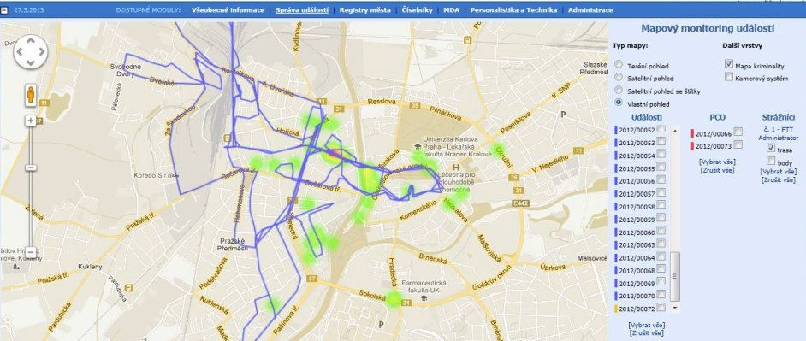
Ukázka ze systému - Trasa strážníka
Zdroj: FT Technologies a. s.
Systém také umožňuje zpracování určitých predikcí kriminality, formou vizualizace hot spot. Predikce je funkce, která využívá znalost událostí z historických dat a pro její výpočet se používá algoritmus, vyvinutý ve spolupráci se specializovaným pracovištěm Přírodovědecké fakulty Univerzity Palackého v Olomouci. O predikci eviduje aplikace položky – název, filtr, počet roků zpět, počet predikovaných dnů, typ výpočtu, periodicita automatického spuštění, datum a čas automatického spuštění, popis. Policisté považují již samotné mapování trestné činnosti jako formu predikce, které slouží jako vhodný podklad pro rozhodování – identifikaci problémů.
Hlavní přínos policisté spatřují především v odbourání administrativy, kdy strážníci tráví více času v ulicích. Cílem je tedy efektivní plánování hlídek – kdy, kam, koho poslat, počet hlídek, časové omezení. Mezi další úspěchy, kterých se podařilo dosáhnout, patří také vznik vzájemně propojené databáze přestupků a trestných činů v rámci městské a státní policie. Na výsledné mapy kriminality jsou velmi pozitivní ohlasy veřejnosti, která vnímá policejní práci pozitivně.
Statutární město Plzeň
Statutární město Plzeň je zkušený realizátor preventivních opatření s řadou dalších aktivit v komplexním systému prevence kriminality. Pravidelně s MV konzultuje připravované záměry a opatření. Na přípravě projektů se podílí velmi široká komise prevence kriminality, která je velmi objektivní a realistická, co se týče návrhů. Z tohoto důvodu jsou realizovány jak projekty situační prevence, tak je velký důraz kladen i na informační kampaně a zejména na prevenci sociální. Ta pak úzce navazuje na primární a protidrogovou prevenci, která je hrazena z dalších dotačních titulů či z prostředků kraje. Plzeňský kraj a jeho dotační program je významným zdrojem finančních prostředků v oblasti prevence kriminality.
Velmi komplexní přístup s dlouhodobou a svědomitou přípravou stojí i za poslední sérií opatření a realizovaných projektů ve vyloučené lokalitě „Plac“ realizovaných z dotačního Programu prevence kriminality MV. V červenci 2014 zde začaly působit dvě asistentky prevence kriminality. Na základě jejich poznatků byl pro rok 2015 připraven investiční projekt „Bezpečná lokalita – Plac“, který spočívá v rekonstrukci vchodů do dvou nejzatíženějších bytových domů s osazením bezpečnostních prvků a současně s tím i zřízením funkce Domovník – preventista. Cílem je zabránit vstupu neoprávněných osob, vandalismu, sprejerství a distribuci drog, která se ve vybydlených částech jinak volně přístupných domů vyskytovala.
S realizací preventivních opatření souvisí i trvalý pokles nápadu trestné činnosti, který byl narušen pouze v roce 2013, kdy proběhla amnestie prezidenta republiky.
Vývoj kriminality v Plzni 2011–2014:
rok | 2011 | 2012 |  | 2013 |  | 2014
Plzeň | kriminalita (výchozí stav) | kriminalita | rozdíl 2011-12 | kriminalita | rozdíl 2012-13 | kriminalita | rozdíl 2013-14 | rozdíl 2011-14
 | 6 146 | 5 827 | -319 | 6 362 | 535 | 5 589 | -773 | -557

Město Příbram
V roce 2007 bylo město Příbram v žebříčku kriminality mezi městy s více než 25 tisíci obyvatel na prvním místě (tzn. nejvíce kriminality). Do roku 2011, po realizaci první Koncepce prevence kriminality, trestná činnost poklesla o 38 %.
V roce 2013 se Příbram v rámci Středočeského kraje umístila na 15. místě v indexu kriminality a celorepublikově na 35. místě v indexu rizikovosti. V roce 2014 došlo k dalšímu výraznému poklesu trestné činnosti na nejlepší výsledek od roku 2007.
Vývoj kriminality v Příbrami 2011–2014:
rok | 2011 | 2012 |  | 2013 |  | 2014
Příbram | kriminalita (výchozí stav) | kriminalita | rozdíl 2011-12 | kriminalita | rozdíl 2012-13 | kriminalita | rozdíl 2013-14 | rozdíl 2011-14
 | 1 674 | 1 935 | 261 | 1 718 | -217 | 1 184 | -534 | -490

Změnila se podpora vedení města a velkou zásluhu má manažer prevence kriminality, kterému se společně s pracovní skupinou prevence kriminality podařilo propojit preventivní činnost řady organizací, které v oblasti prevence kriminality ve městě působí (sociální odbor městského úřadu, orgán sociálně-právní ochrany dětí, kurátoři, středisko Probační a mediační služby, městská policie, Policie ČR a NNO). Programy prevence kriminality v posledních 8 letech svědčí o erudovaném, systematickém, provázaném a komplexním postupu při řešení bezpečnostních problémů.
Ke snížení kriminality přispěla i velmi dobrá spolupráce města Příbram a Městské policie Příbram (okrsky – hlídková činnost) s Policií ČR, a to jak při zpracování jednotlivých projektů, tak při jejich samotné realizaci.
Za období let 2012 až 2015 podalo město žádost o dotaci na 22 projektů, podpořeno bylo 19 z nich částkou 2 008 000 Kč.
Priority města Příbram v uplynulém období:
- Snížení trestné činnosti (zejména majetkové) a zvyšování pocitu bezpečí občanů.
Opatření/projekty: rozšíření Městského kamerového dohlížecího systému (MKDS); osvětlení; projekt Asistent prevence kriminality (APK), Domovník– preventista; ve spolupráci s Úřadem práce (ÚP) vytváření pracovních příležitostí pro osoby dlouhodobě nezaměstnané; zkvalitnění činnosti P ČR a MP (odborná příprava, okrsková služba, koordinovaná hlídková činnost MP a P ČR).
- Dlouhodobá komplexní práce s dětmi a mladistvými
Opatření: zpřístupnění školních hřišť, primární prevence na školách, besedy a semináře, podpora činnosti nízkoprahových kluboven (Bedna + dalších NNO), kvalitní práce s problémovou mládeží (projekt Sdílení o. s. Magdaléna, PMS, Středisko výchovné péče – práce s dětmi a jejich rodinami + letní rehabilitační tábory, podpora pedagogických poraden a pedagogicko- psychologických poraden).
- Preventivně informační činnost
Opatření: tisk a distribuce tiskovin, městské noviny, provozování poradny města Příbram, podpora organizací pracujícími s oběťmi trestné činnosti (ProFem).
Město Sokolov
Sokolov realizuje od května 2012 projekt Asistent prevence kriminality. V současné době jsou APK přínosným a platným opatřením ze strany policie a městské policie včetně samosprávy směrem k výskytu sociálně vyloučených lokalit ve městě. V roce 2011, na základě průzkumu pocitu bezpečí, se tento projekt začal připravovat a od roku 2012 je nadále úspěšným a přínosným projektem v oblasti sociální prevence na území města. Na základě aktuálního průzkumu pocitu bezpečí provedeného na konci roku 2014, na základě kterého se bude připravovat nový Strategický plán prevence kriminality, se tento projekt mezi obyvateli velice osvědčil a lidé v Sokolově si na dobrou práci APK zvykli. V současné době pracuje v Sokolově 6 asistentů, kteří úzce spolupracují s neziskovými organizacemi ve městě, na školách a pomáhají městské policii v oblasti prevence kriminality efektivně využívat volný čas dětí a mládeže žijící v sociálně vyloučených lokalitách.
Asistenti prevence kriminality jsou nedílnou součástí opatření v oblasti prevence kriminality v rámci komplexního programu Sokolov Bezpečné město. Současně se podařilo po splnění zákonných podmínek jednoho z asistentů přijmout jako strážníka k městské policii.
Díky projektu se snížil počet spáchaných trestných činů ve městě včetně přestupkového jednání. Za rok 2014 je evidován mírný pokles násilné kriminality ze 70 na 67 skutků, tradičně dlouhodobě je trestná činnost tvořena zejména majetkovou kriminalitou, kdy je evidováno 253 skutků. Sokolov celkově vykazuje vysokou objasněnost trestných činů, cca 75 %.
Vývoj kriminality v Sokolově 2011–2014:
rok | 2011 | 2012 |  | 2013 |  | 2014
Sokolov | kriminalita (výchozí stav) | kriminalita | rozdíl 2011-12 | kriminalita | rozdíl 2012-13 | kriminalita | rozdíl 2013-14 | rozdíl 2011-14
 | 838 | 768 | -70 | 724 | -44 | 604 | -120 | -234

Mikroregion Tanvaldsko
Velmi zajímavou byla spolupráce obcí v Mikroregionu Tanvaldsko v Libereckém kraji, který se pravidelně objevuje zhruba na 5. místě nejrizikovějších krajů v ČR.
Kriminalitu, zvláště tu majetkovou, zvyšuje především úbytek pracovních míst (krach drtivé většiny textilních továren, které byly zvláště v horských příhraničních oblastech nejčastějším zdrojem zaměstnání). Dalším faktorem je sousedství kraje s Polskou republikou a Spolkovou republikou Německo. Kradené věci často končí za hranicemi ČR a starosty v pohraničí již několik let trápí problém se zloději z Polska. Oblíbenost kraje turisty zase působí problémy převážně v letních měsících v oblasti Českého ráje a Máchova jezera. Naproti tomu v zimních měsících v Jizerských horách dochází k narušování veřejného pořádku a zvýšenému počtu krádeží.
Liberecký kraj dokonce patří mezi nejrizikovější regiony v počtu krádeží motorových vozidel, v tomto směru má největší problémy krajské město Liberec. Proto jsou v posledních letech projekty zaměřeny především na situační prevenci (kamerové systémy, monitorovací zařízení ve vozidlech městské policie, mobilní kamery).
Právě proto se v roce 2013 obce v Mikroregionu Tanvaldsko domluvily a zřídil se propojený kamerový systém. Do tohoto mikroregionu patří: Tanvald, Desná, Kořenov, Smržovka, Velké Hamry a Plavy. Realizátorem celého projektu byla jednotlivá města a obce. Cílem projektu je dohled nad případným vznikem trestné činnosti, předcházení páchání přestupků, zvýšení pocitu bezpečí občanů, dohled nad pohybem dětí a mládeže při cestě do a ze školy, monitorování průjezdu motorových vozidel a identifikace registračních značek pro následnou detekci odcizených vozidel. Na vyhodnocování záznamu se podílí Městská policie Tanvald a Desná a obvodní oddělení Policie ČR v Tanvaldu a Smržovce.
Město Uherské Hradiště
Město má vybudován Městský kamerový dohlížecí systém, který je tvořen 19 kamerovými místy (+ 3 dopravně – bezpečnostní kamery) a jeho cílem je snížení násilné a majetkové trestné činnosti. Společně s odborem sociálních služeb a zdravotnictví a Rychlou záchrannou službou realizuje Městská policie Uherské Hradiště projekt „Signál v tísni“, přičemž cílem této služby je urychlení komunikace a její celkové vylepšení mezi složkami poskytujícími okamžitou pomoc a tím snížení rizika ohrožení člověka, který se ocitne v nouzi.
Město Uherské Hradiště disponuje geografickým informačním systémem (spravuje odbor informatiky), který je postupně realizován a rozšiřován od roku 2004. První mapový portál pro městskou policii byl spuštěn v roce 2010. V té době nabízel základní funkce a obsahoval pouze polohu jednotlivých kamer městské policie a rozdělení města na 7 policejních úseků.
Pro potřeby propojení mapy pro městskou policii se stávající evidencí přestupků došlo v letech 2011–2014 v rámci dvou etap k dobudování a rozšíření mapového portálu. Na základě výzvy MV k realizaci Městského programu prevence kriminality na rok 2011 získala městská policie dotaci na pilotní projekt „E-analýza bezpečnosti“. Hlavními cíli projektu bylo především:
- Zobrazení přestupků a trestných činů nad mapovým podkladem.
- Podpora při rozhodování Městské policie Uherské Hradiště.
- Propojení informačních systémů městského úřadu.
- Prezentace práce městské policie směrem k veřejnosti.
Během realizace první etapy zaznamenali policisté, že se nepodařilo podchytit všechny budoucí potřeby, které by aplikace měla naplňovat. Proto byla provedena v roce 2013 analýza stávajícího stavu projektu, která byla porovnána s novou výzvou Ministerstva vnitra České republiky Městského programu prevence kriminality a umožnila dobudování celého systému (2013–2014).
V rámci realizovaného projektu „E-analýza bezpečnosti“ strážníci městské policie do vytvořeného systému zaznamenávají přesnou polohu přestupků. Tato poloha je strážníky zaznamenávána vždy po návratu na služebnu. Takto lokalizovaná data se od počátku roku 2012 pravidelně načítají do mapového serveru města v textovém souboru. Aktualizace celého souboru hodnot probíhá každou noc.
Mimo vybrané přestupky, které řeší městská policie, jsou zde zaznamenána také data od Krajského ředitelství policie Zlínského kraje. Ty jsou vkládány separátně ve formátu MS Excel. Data od PČR jsou poskytována na základě vzájemné dohody s krajským ředitelstvím.
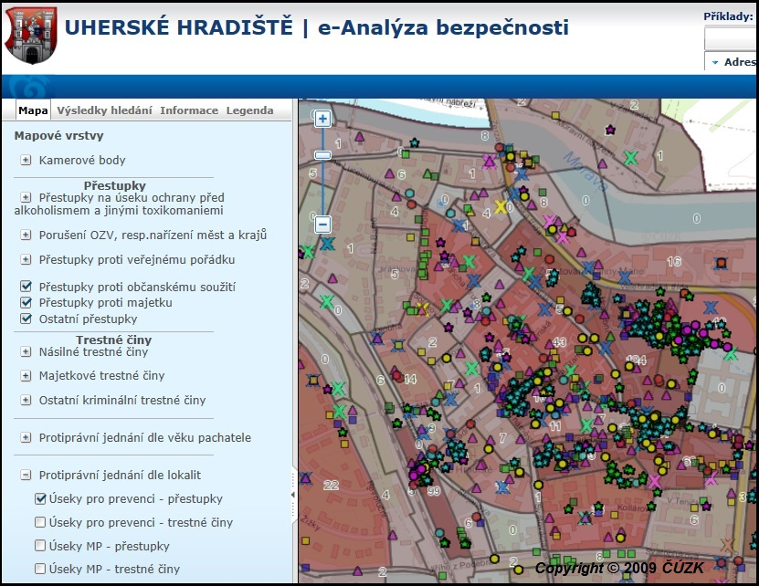
Ukázka první verze mapového projektu e-analýza bezpečnosti
Zdroj: Městská policie Uherské Hradiště, 2012
V rámci mapové aplikace bylo město rozděleno do menších ploch, ve kterých je možné sledovat statistiku přestupkové i trestné činnosti, na základě vybraného konkrétního polygonu (viz obrázek níže).
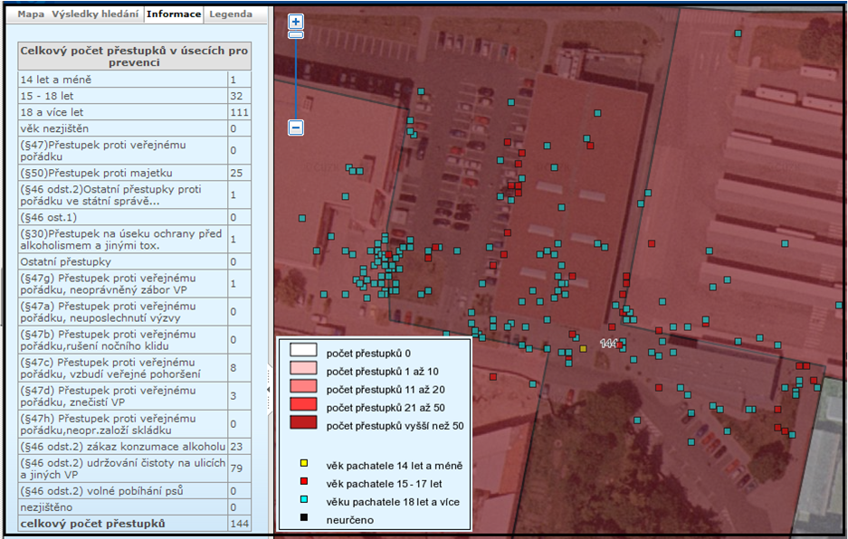
Ukázka zobrazení přestupků dle věku pachatele a výpis statistických informací
Zdroj: Městská policie Uherské Hradiště, 2012
Vzhledem k tomu, že počet přestupků evidovaných v systému dosáhl značného nárůstu, zhoršila se tak čitelnost mapy v některých problémových lokalitách. Mezi další potřeby policie, které vyvstaly během analýzy stávajícího stavu,
byl požadavek sledovat vybrané území v různých časových intervalech
(např. vymezené plochy, kde je vyhláškou města zakázána konzumace alkoholických nápojů). V průběhu realizace dobudování systému tak bylo na základě zmíněných požadavků policie přistoupeno k realizaci následujících rozšíření v novém prostředí, týkajících se způsobu nahlížení na data.
V prvé řadě bylo navrženo nové uživatelsky přívětivější prostředí. Současně byly také řešeny výstupy z databáze přestupků městské policie, z důvodu schopnosti operativně řešit případné předávání dat. V evidenčním systému strážníků městské policie byla také přidána možnost vizualizace již lokalizovaných přestupků v mapě. Díky této funkci tak mohou efektivněji kontrolovat správnost lokalizace v primární evidenci.
K již existujícím bodům zájmu (kamery městského kamerového a dohlížecího systému) byly doplněny nové zájmové body, které mají přímý či nepřímý vztah k pouliční kriminalitě v Uherském Hradišti. Jedná se o supermarkety, provozovny s výherními automaty a rizikové provozovny. Tyto body mohou být kdykoliv aktualizovány dle dostupných dat.
Nový koncept dobudovaného systému také umožňuje zobrazení dat podle různých parametrů. Prvním z nich je volba viditelnosti přestupků a trestných činů a dále jejich způsob vizualizace. Oproti původní verzi je počet kategorií zredukován na 5 (přestupky proti veřejnému pořádku, přestupky na úseku ochrany před alkoholismem a jinými toxikomaniemi, přestupky proti majetku, porušení OZV, resp. nařízení měst a krajů, ostatní přestupky), především z důvodu lepší přehlednosti. Konkrétní informace o druhu přestupku jsou však zachovány a zobrazeny, po kliku na daný bod v infoboxu.
Systém umožňuje různé varianty zobrazení jednotlivých bodů/přestupků pomocí barevných bodů, grafů nebo tzv. Heat mapy. Ta zachycuje shluky bodů v barevných odstínech. Shluková analýza představuje vhodné zobrazení pouliční kriminality, která má charakter plošného jevu (viz následující obrázky).
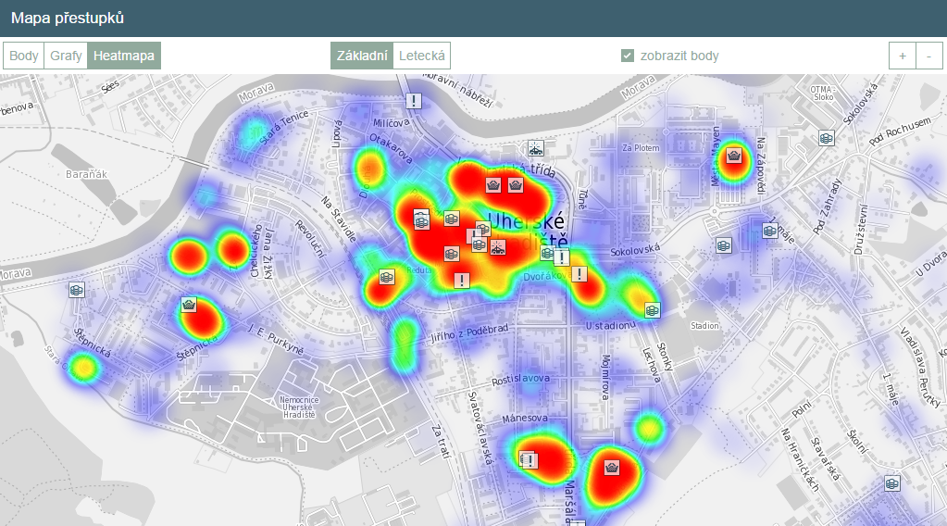
Zobrazení pouliční kriminality formou Heat mapy
Zdroj: Městská policie Uherské Hradiště
Systém dále umožňuje definovat časové podmínky pro zobrazení dat. Na základě identifikace času spáchání přestupku je možné např. zobrazovat protiprávní činnost v nočních hodinách. Uživatel má také k dispozici předdefinované lokality, ve kterých může sledovat vybrané statistiky. Na základě takto nastavených parametrů/filtrů systém vygeneruje mapu s požadovaným zobrazením.
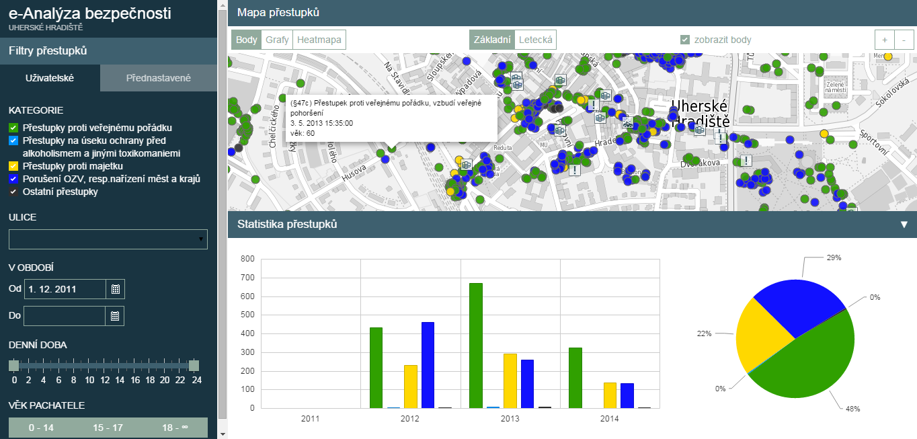
Ukázka nové verze mapového projektu e-analýza bezpečnosti, Zdroj: Městská policie Uherské Hradiště, 2015
Možností systému je i volba „Věk pachatele“, kdy se může výsledná množina bodů dále zpřesnit o informaci, zdali je pachatel nezletilý, mladistvý či dospělý. Mimo výslednou mapovou kompozici je v systému k dispozici současně také statistika, která reflektuje zadané parametry pro výběr bodů v mapě.
S mapovými výstupy pracuje zejména velitel městské policie, který pravidelně využívá tyto podklady a plánuje tak v koordinaci s Policií ČR (především s Územním odborem Uherské Hradiště) jednou týdně nasazení sil a prostředků do míst, kde se zhoršil nápad trestné činnosti a porušování veřejného pořádku.
Finanční stránka projektu byla pokryta z Městského programu prevence kriminality (výzva Ministerstva vnitra České republiky). V roce 2011 byla na I. etapu poskytnuta Ministerstvem vnitra dotace ve výši 200 000 Kč a spoluúčast města byla ve výši 20 000 Kč. Na druhou etapu byla rovněž přiznána dotace Ministerstva vnitra ve stejné výši, ale spoluúčast města tvořila 100 000 Kč. Při implementaci popisovaného řešení byly využity především stávající zdroje města, jako mapový server, hardware, licence, personální zdroje – správce GIS.
V roce 2015 je plánována realizace rozšiřujícího pilotního projektu, který bude zaměřen na testování aplikace strážníky městské policie v terénu. Každá směna bude mít k dispozici mobilní telefon, který umožní mimo jiné zaznamenávat přestupky do systému přímo z terénu.
Efektivitu celého systému hodnotí město především z pohledu vytvoření přehledu o tom, kam směřovat jednotlivé hlídky a posílit tak viditelnost hlídek v problémových oblastech a zvýšit bezpečnost v území. Mapový portál zároveň poskytuje občanům města nový pohled na bezpečnostní situaci ve městě. Důraz je rovněž kladen na vzájemnou spolupráci ve výměně dat s PČR, která je ošetřena smluvně na úrovni KŘP.
Vysočina – města Jihlava a Třebíč
Velkým problémem kraje Vysočina se stávají následky neuvážených finančních transakcí, tj. důsledky dluhové pasti, následné exekuce, osobní bankroty, platební neschopnost a s tím spojené další problémy – rozpad rodin, užívání návykových látek, gamblerství, bezdomovectví a další trestná činnost–úvěrové podvody, krádeže, domácí násilí na seniorech atd.
Na tuto situaci reagoval projekt, který byl realizován v roce 2014 ve dvou městech kraje – v Jihlavě a Třebíči občanskou poradnou Jihlava a občanskou poradnou Třebíč. Projekt vznikl jako reakce na analýzu jejich poradenské činnosti za rok 2013, kdy cca 38 % všech žádostí o radu se týkaly právě předlužení. Jejich praxe byla zaměřena především na zvyšování finanční gramotnosti žáků základních a středních škol, ale na základě aktuálních výstupů se rozhodly oslovit společnosti a firmy, které jsou hlavními zaměstnavateli v kraji. Z 27 oslovených firem se k účasti na projektu zavázalo firem pět (Pivovar Jihlava, Lapek Jihlava, Huhtamaki Třebíč, Alfa In Třebíč a ZMS Třebíč). Vedení těchto firem projednalo s oběma poradnami největší problémy, kterým jejich zaměstnanci čelí – exekuce a nucené srážky z platu, obstavení účtu, úvěrové podvody s uváděním falešných údajů do žádostí o půjčky včetně výše příjmů, uzavírání nevýhodných nebankovních půjček.
Projekt obsahoval několik aktivit – tvorbu letáků upozorňujících na nebezpečí vyplývající ze zadlužení a jejich distribuci do firem (Stop půjčce po telefonu!, Dovolená na splátky?), články v regionálním tisku a konzultace přímo na pracovištích uvedených firem. Poradenství bylo zajištěno na 4 úrovních– od základních informací, přes pomoc při tvorbě splátkového kalendáře, vyhlášení osobního bankrotu a možnosti oddlužení. Součástí poradenské činnosti poraden v obou městech byla i ambulantní nabídka řešení následných problémů v sociálně-právní rovině, rozvody, občanský soudní řád apod., a to jak telefonicky, el. poštou, tak i při osobních pohovorech. Projekt byl průběžně vyhodnocován a zájem, zejména o anonymně poskytované právní služby, byl značný.
Obec Dobroslavice (program „Bezpečnostní dobrovolník“)
Obec, která má cca 750 obyvatel (v obci není zřízena obecní policie), obdržela v roce 2015 na základě své úspěšné žádosti finanční dotaci od Ministerstva vnitra z dotačního programu Bezpečnostní dobrovolník, a to v požadované výši 18 440 Kč. S těmito naprosto minimálními náklady se obci podařilo vytvořit podmínky pro dobrovolnickou činnost 4 osob – bezpečnostních dobrovolníků. Náplní jejich činnosti je pravidelný dohled nad problematickými přechody pro chodce v Dobroslavicích. Cílovou skupinou jsou zde především děti I. stupně základní školy v Dobroslavicích, z nichž část dojíždí ze sousední obce. Prioritou působení dobrovolníků je zvýšení bezpečnosti silničního provozu, nepřímo však pomáhají zvyšovat pocit bezpečí obyvatel obce, podílí se na rozvoji občanské společnosti a tím přispívají k prevenci kriminality v obci.

Čerpáno z mezinárodní srovnávací studie k projektu „Mapy budoucnosti – moderní nástroj ke zvýšení efektivity a kvality výkonu veřejné správy v oblasti prevence kriminality založený na analýze a predikci kriminality“. Pro Ministerstvo vnitra ČR zpracovalo ACCENDO – Centrum pro vědu a výzkum, z.ú., 2015.
Čerpáno z mezinárodní srovnávací studie k projektu „Mapy budoucnosti – moderní nástroj ke zvýšení efektivity a kvality výkonu veřejné správy v oblasti prevence kriminality založený na analýze a predikci kriminality“. Pro Ministerstvo vnitra ČR zpracovalo ACCENDO – Centrum pro vědu a výzkum, z.ú., 2015.
Čerpáno z mezinárodní srovnávací studie k projektu „Mapy budoucnosti – moderní nástroj ke zvýšení efektivity a kvality výkonu veřejné správy v oblasti prevence kriminality založený na analýze a predikci kriminality. Pro Ministerstvo vnitra ČR zpracovalo ACCENDO – Centrum pro vědu a výzkum, z.ú., 2015.

